Завтрак  Яблоки  Каша пшеничная молочная  Бутерброд с маслом сливочным  Чай насыщенный с молоком  Сок  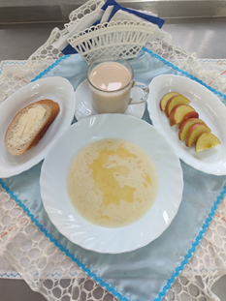 | Обед  Салат ароматный  Свекольник  Тефтели с рисом в соусе  Компот из кураги  Хлеб столичный  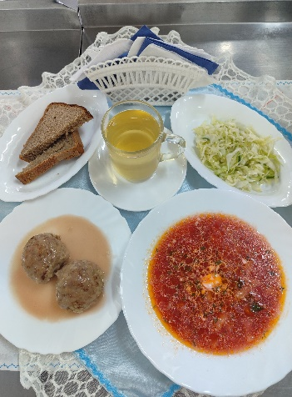
Полдник  Снежок  Пирожок с картофелем и печенью  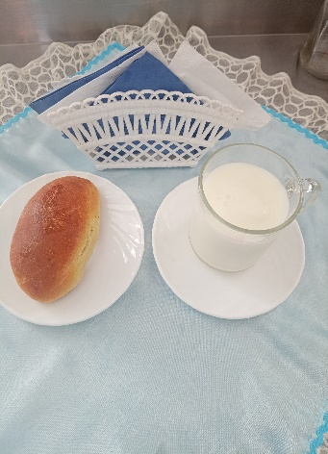 | Ужин  Салат из яблок, апельс. и бананов с сахаром  Запеканка из творога  Сироп шоколадный  Напиток «Витошка»  Хлеб прибрежный  